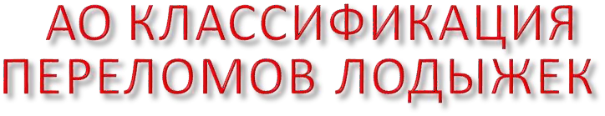

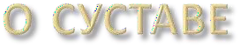

- Лодыжка – одна из частей голеностопного сустава, представляет собой дистальную
(нижнюю) выступающую часть голени.
- Особенности голеностопного сустава:
- соединение в суставе по типу шарнира
- блоковидный сустав (движение сустава в одной плоскости: изгиб назад и сгибание подошвы, вращение стопы,
радиус этих движений до 65 градусов)
- возможны небольшие боковые движения в суставе только во время сгибания подошвы
- стабильный сустав (эта особенность позволяет выдерживать большой вестела)
- взаимодействует с другими суставами: подтаранный и таранно-пяточно-ладьевидный
- Функции голеностопного сустава:
- обеспечение работы стопы
- опора для тела человека
- ходьба, бег, спускание по лестнице
- амортизатор тела при ходьбе
- повороты тела вокруг своей оси, не отрывая стопы от земли

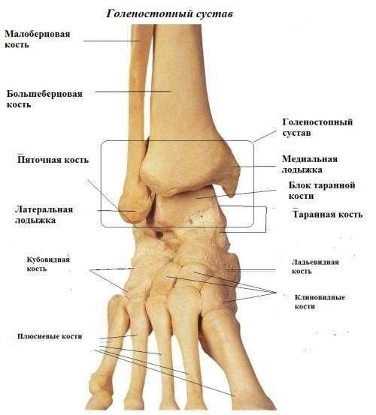

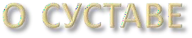

Суставные поверхности голеностопного сустава
- внутренняя поверхность латеральной лодыжки, соединяется с латеральной лодыжковой
поверхностью таранной кости;
- нижний конец большеберцовой кости (свод голеностопного сустава);
- внутренняя поверхность медиальной лодыжки, движения осуществляются относительно
медиальной лодыжковой поверхности таранной кости;
- блок таранной кости, соединяется с дистальными концами малоберцовой и большеберцовой костей;
- латеральная и медиальная лодыжковые поверхности таранной кости.

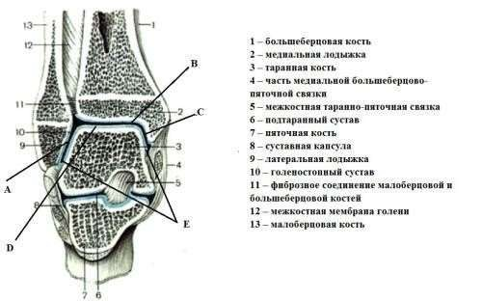

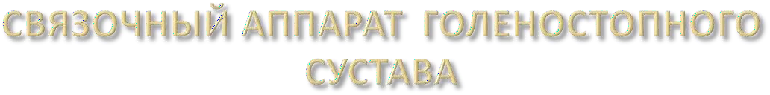

Группы связок суставной капсулы голеностопа: Медиальная дельтовидная группа:
  - большеберцово-ладьевидная связка
  - передняя и задняя большеберцово-таранные связки
  - большеберцово-пяточная часть

Латеральная группа связок:
  - передняя таранно-малоберцовая связка
  - пяточно-малоберцовая связка
  - задняя таранно-малоберцовая связка
Передние и задние связки представляют собой утолщения капсулы
голеностопа.

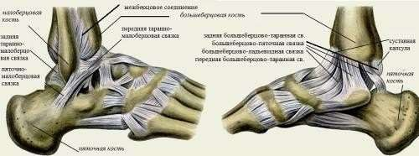

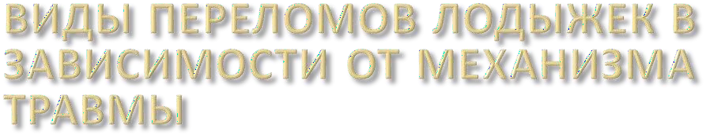

- 1) Пронационный перелом происходит при подворачивании стопы наружу.

Компоненты пронационного перелома:
  - перелом латеральной лодыжки, может сочетаться с растяжением или разрывом латеральной
группы связок
  - перелом медиальной лодыжки, возможно сочетание с переломом нижних отделов
малоберцовой кости
  - разрыв межберцового соединения
  - перелом Дюпюитрена (перелом латеральной лодыжки, нижней части малоберцовой кости,
разрыв межберцового соединения)
  - вывих или подвывих стопы наружу

При наличии всех компонентов пронационный перлом считается завершенным.

- Супинационный перелом происходит при подворачивании стопы вовнутрь.

Компоненты супинационного перелома:
  - отрыв латеральной лодыжки
  - перелом медиальной лодыжки
  - перелом дистальной части большеберцовой кости
  - подвывих или вывих стопы внутрь

- Ротационный перелом происходит при повороте голени вокруг оси при
фиксированном положении стопы.

Компоненты ротационного перелома:
  - вывих или подвывих стопы вперед или назад
  - ротационный перелом малоберцовой кости
  - оскольчатый перелом большеберцовой кости
  - разрыв межберцового соединения
  - перелом или отрыв медиальной и/или латеральной лодыжек

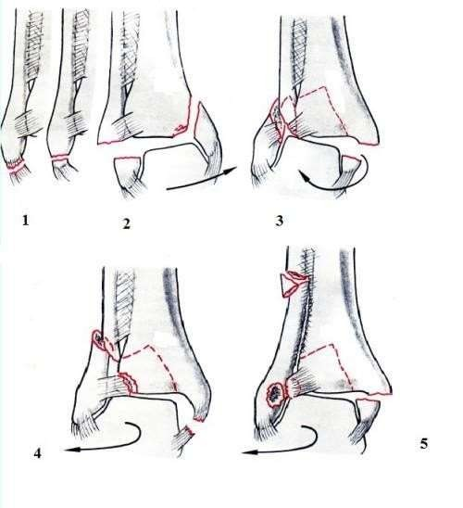

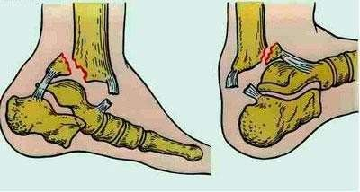

Перелом Потта-Десто – травма края большеберцовой кости, сопровождающаяся вывихом стопы. Различают два типа перелома Потта-Десто
- Перелом заднего края большеберцовой кости с вывихом стопы назад.
- Перелом переднего края большеберцовой кости с подвывихом стопы вперед.

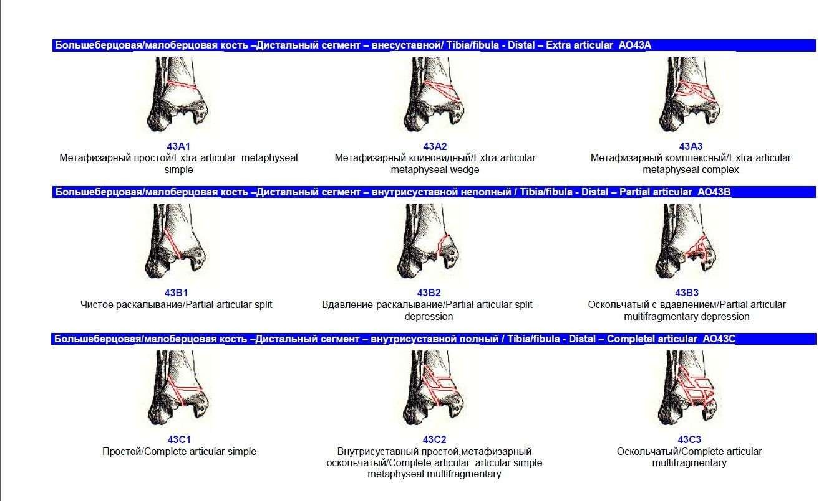

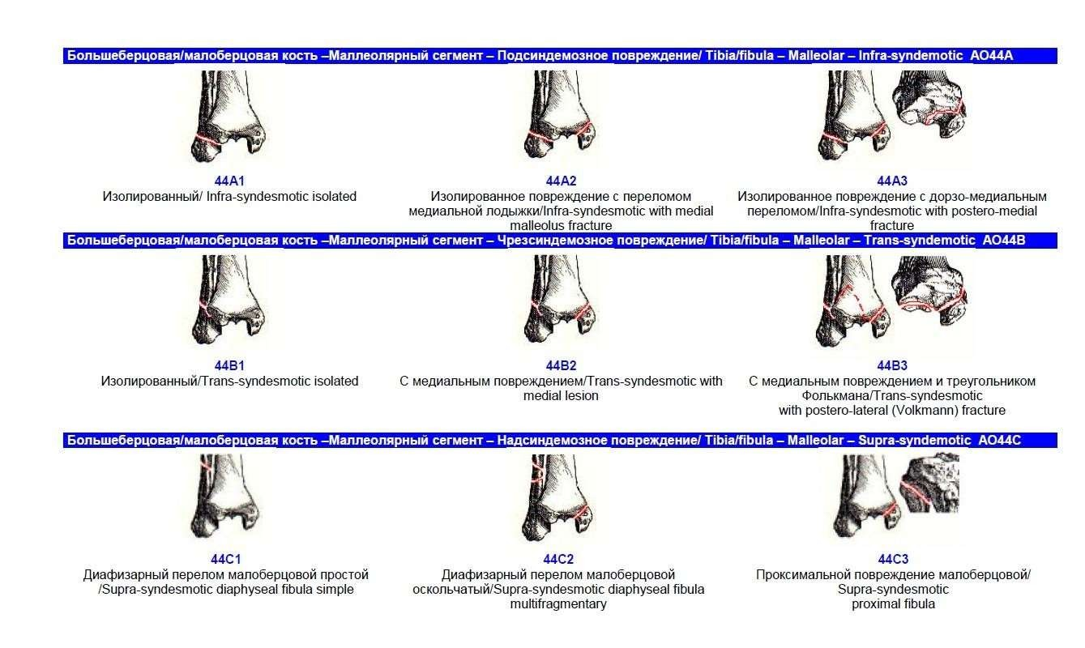

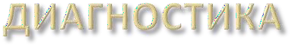

- Линия перелома кости: косая, продольная и спиралевидная. Может определяться на одной или нескольких костях, в зависимости от сложности перелома.
- Расширение щели голеностопного сустава появляется при разрыве связок. В зависимости от группы поврежденных связок, расширение щели отмечается в соответственной части.
- Деформация щели голеностопного сустава в виде клина выявляется при
подвывихе стопы.
- Наличие смещения отломков кости на рентгенограммах определяется в виде
разнообразных комбинаций плоскостей кости.

Утолщение мягких тканей в области перелома

Показания к консервативному лечению:

- закрытый перелом лодыжек без смещения,
- небольшое повреждение связок голеностопного сустава,
- возможно консервативное лечение при переломе лодыжки со смещением:
🢝 смещение обломков при условии максимально эффективного одномоментного вправления их врачом травматологом,
🢝 невозможность проведения оперативного вмешательства и/или противопоказания к общей анестезии (отказ больного, старческий возраст, сопутствующие заболевания – тяжелый сахарный диабет, некоторые заболевания сердца, центральной нервной системы и прочее).

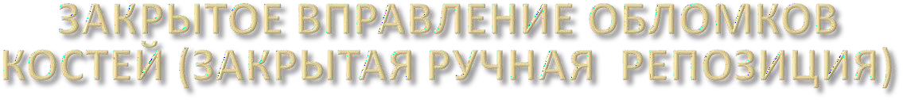

Проводится под местной или, реже, под общей анестезией. Вправление должно проводиться только специально обученным врачом. Больному необходимо согнуть ногу в тазобедренном и коленном суставах под прямым углом. Помощник руками фиксирует бедро. Травматолог одной рукой захватывает голеностоп спереди или пятку (в зависимости от вида вывиха), а другой голень снизу, сзади и по бокам (противотяга), стопа при этом должна быть в положении сгибания. Руками врач поворачивает стопу до нормального положения голеностопного сустава и когда он ощущает, что кости вправлены, фиксирует руку на стопе, придерживая ее в положении сгибания или
разгибания (зависит от вида вывиха). Помощник накладывает гипс.

В некоторых случаях, например при большом отеке, ссадинах, застарелых переломах лодыжек и заднего края большеберцовой кости, а также при общем тяжелом
состоянии, когда одномоментная репозиция не могла быть осуществлена и имелись противопоказания к оперативному лечению, мы применяли скелетное вытяжение в трех направлениях (рис. 198). Одну спицу проводили через пяточную кость, другую – через передний край большеберцовой кости на 2-3 см выше голеностопного сустава. На обе спицы надевали дуги Киршнера и ногу укладывали на шину Белера. За первую спицу, проведенную через пяточную кость, осуществлялось вытяжение вдоль оси голени с грузом 6-7 кг. По обе стороны пяточной кости на спицу надевали два крючка или небольшую дугу Киршнера и осуществляли вытяжение кверху с грузом 3-4 кг. На вторую спицу, проведенную через большеберцовую кость, надевали дугу Киршнера, к которой подвешивался груз 3-4 кг, и производили вытяжение книзу. Через 2 дня производилась контрольная рентгенограмма. Когда репозиция достигнута, груз постепенно уменьшают. Через 4 нед вытяжение снимают и накладывают гипсовую повязку на 2 мес.

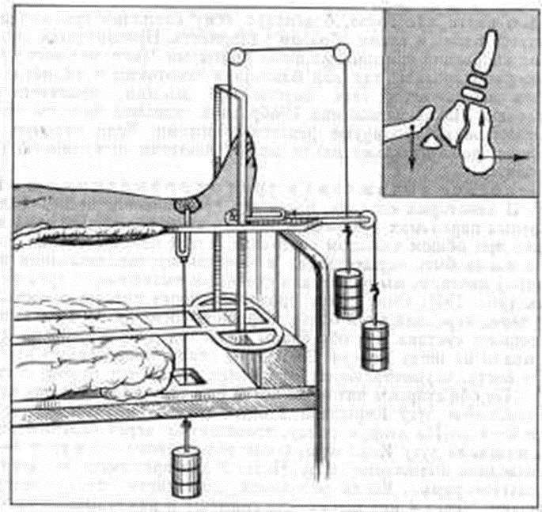

Показания к оперативному лечению:
- открытые переломы лодыжки,
- при неэффективном ручном вправлении или невозможности провести репозицию из- за сложности перелома (смещение в двух и более структурах, интерпозиция обломков – полное откалывание осколка кости, обломки легко смещаются),
- застарелые переломы (позднее обращение, когда кости начали сращиваться неправильно),
- перелом нижнего заднего отдела большеберцовой и малоберцовой костей более чем на треть поверхности со смещением в комбинации с переломами лодыжек. Такие переломы заживают очень долго и возможны неправильные сращения, формирование артроза голеностопного сустава,
- перелом обеих лодыжек,
- разрыв межберцового соединения и сложные разрывы связок голеностопного сустава.

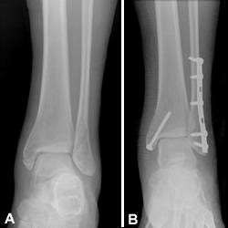

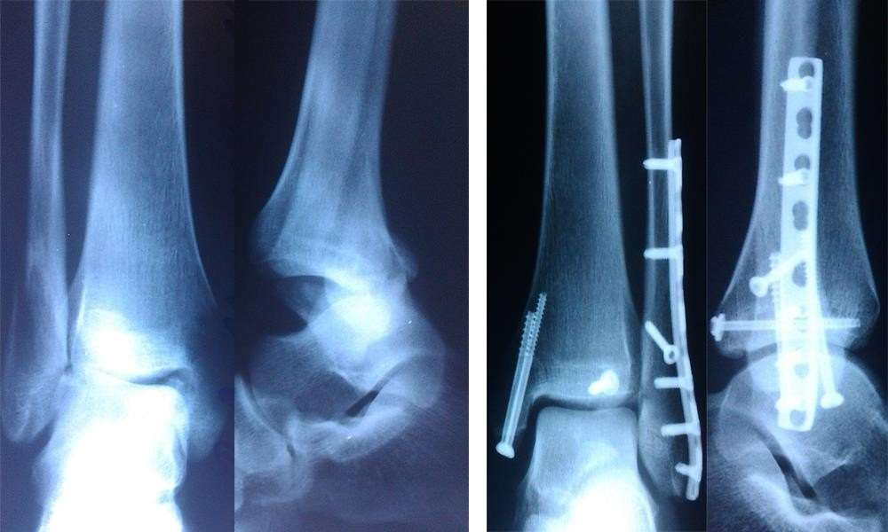

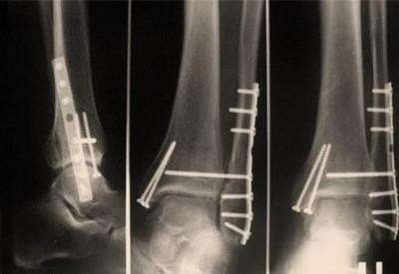

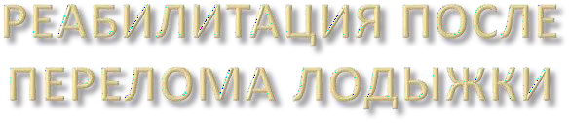

- Первые три недели после хирургического лечения вставать на ногу абсолютно
противопоказано, и только через 3-4 недели возможно передвижение
пациента на костылях. Гипсовая повязка после операции необходима в течение
2-3 месяцев. После снятия лангеты временно накладывают эластичный бинт в
область голеностопного сустава.
- Полную нагрузку на ногу (передвижение без костылей) можно дать через 3-4
месяца.
Полное восстановление функции голеностопного сустава наступает через
период от 3 месяцев до 2-х лет.

